海上风电全场通信解决方案
近年来，随着风电行业的逐步发展，电站的数量日益增多。与陆上风电相比，我国海上风电具有资源丰富、不占用土地、靠近电力负荷中心、发电利用小时数高、适宜大规模开发的特点。根据国家风电发展“十三五”规划，到2020年，全国海上风电开工建设规模达到1000万千瓦，力争累计并网容量达到500万千瓦以上。
传统的海上风电通信与管理系统已经不能完全满足风电场业务的需求，随着业务精细化的发展，对人员定位与管理、无线通讯、安全生产通讯、多媒体集群调度、应急通讯等业务对通信能力提出了更高的要求。西安大唐电信有限公司根据多年积累的经验，为海上风电提供综合解决方案。

海上风电综合业务平台
海上风电综合业务平台以海上风电站安全生产辅助业务管理为核心，综合运用数据、图像、音频、视频等多种文件类型，围绕海上作业人员及当地气象等两大因素，进行综合化信息管理。为保障海上作业人员及生产设备安全，建立适应于海上风电电力生产辅助管理平台，为海上风电安全生产提供辅助服务保障。
平台主要功能模块如下：
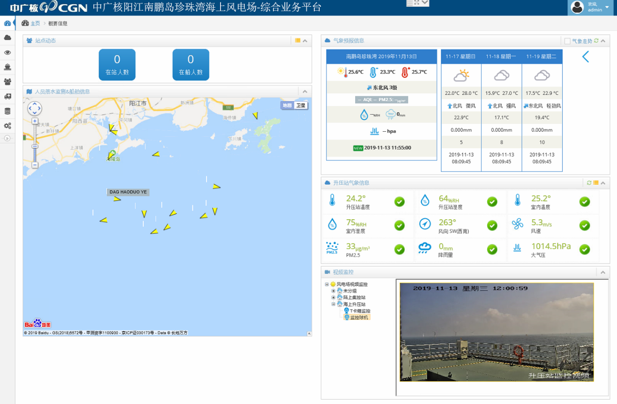

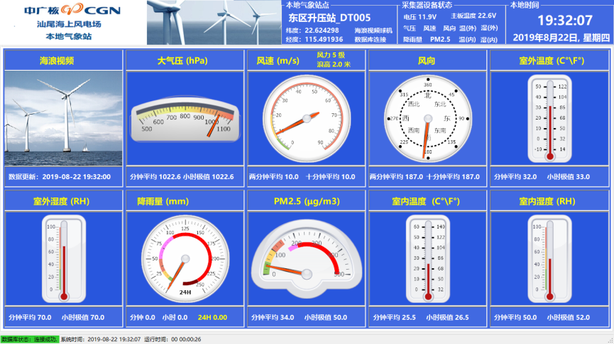
海上风电综合业务平台架构划分为：业务管理、数据存储和业务支撑三层架构。
- 业务管理
用于制定、审批生产作业计划，作业人员通知、完成任务总结管理；应急演练和紧急撤离的业务管理；出海人员刷卡监测，活动轨迹查询；海上作业人员落水监测，船只入侵海上风电场区告警及驱离；浏览查询气象信息、分析变化趋势；
- 数据存储
数据存储以数据库方式呈现。平台数据库由海上升压站、巡检船和陆地集控站多个分布式数据数据库组成，分布式存储原始数据、统计分析数据和下达业务指令数据。数据库间采用数据同步通信软件进行数据信息同步，使得综合业务平台终端通过任何一个数据访问接口都能看到全局化的实时业务数据。
- 业务支撑
业务支撑层由硬件设备、数据采集程序、业务接口程序和业务执行程序等组成，实现业务平台功能的支撑。
综合业务平台采用模块化结构，一次设计，自由组合，可以针对不同的项目可以自由裁剪、增删。

行调合一程控交换系统
大唐电信海上风电行调合一程控交换系统，是综合型语音/数据交换系统，广泛适用于专网、公网、综合业务平台等领域。
大唐电信行调合一程控交换系统承担着风电场内生产管理及调度电话和数据的综合处理和交换。行调合一程控交换机通过光纤与海上风电场设备连接，实现风电场与集控中心指挥系统的生产调度通信，海上升压站配置远端模块，升压站内电话用户作为行调合一程控交换机的远端用户。每台风机内通过通信网络设置IP电话与陆上集控中心之间的通信，组成风电场有线电话交换网。
海上通信终端采用特种通信终端，具备防水、防尘、抗震动、抗冲击、耐腐蚀、防盐雾等特性于一体，可以在海上高温、高湿、高盐雾等严酷环境下正常工作。
网络系统拓扑图如下：
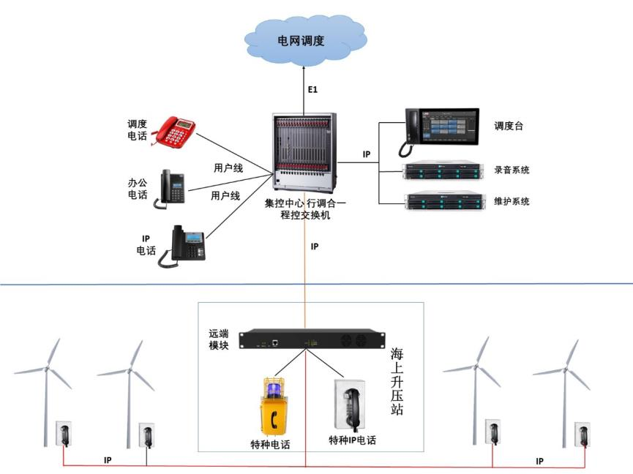

海事通信系统
海事通信系统主要承担海上升压站平台的内部通讯、平台与周围附近工作船只之间的通讯、平台处于紧急情况下提供紧急通讯，航警接收系统用于自动接收航行警告（比如冰况报告）、气象警告(如台风和浪高）和搜救行动（包括紧急情况）等海上安全信息。
平台内部通讯主要由无线对讲系统组成，提供平台内部的现场对讲通信；通过对讲系统使得运行人员在平台各个区域保持通话联系。
平台对船通信系统主要完成升压站平台与附近船舶之间的通信。为海上船舶的安全提供安全保障和使用方便，配置的设备适应海上的工作环境，可以实现陆上集控中心与海域船舶的联网。系统通过VHF中继台、VHF-FM无线电台、VHF-FM便携式无线电话，可以实现陆地、海上人员之间的对讲。
应急通讯系统主要是提供紧急情况下的紧急通讯需求，通过双向无线对讲机、搜救雷达应答器和卫星紧急示位标等多种应急通信方式，实现在遇险、搜救情况下的应急通信及应急状态下的救援信息的提供。

卫星通信系统
为确保海上升压站平台到陆上集控中心传输通道的可靠性，传输路由采用多重冗余设计，卫星通信(VSAT)通道是最为可行的备用传输路由。在陆上集控中心设立VSAT中心站，在海上升压站平台设立远端站，建立卫星专用通信网络作为风电场的备用传输通道。业务应用主要为：
数据通信：系统建立卫星通信链路。陆上集控中心卫星基带单元和海上升压站的卫星基带单元建立了数据通信链路。实现两地之间的数据通信需求
语音通信：两地站之间建立数据通信后，可利用用户现有IP设备（如IP电话）进行话音通信
视频通信：两地站之间建立数据通信后，可利用用户现有视频设备进行视频通信。示意图如下图。
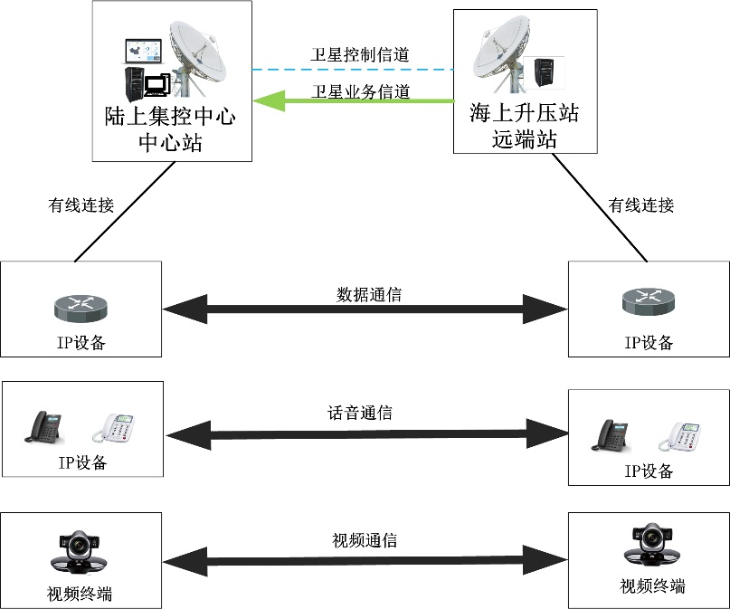

无线通信系统
海上风电场一般离岸距离较远，区域范围大，在海上风电场建设一套能够实现信号宏覆盖的TD-LTE无线通信系统，可以快速地实现语音和数据终端的无缝接入，以较低的成本建立自己的无线调度集群网络和无线宽带应用专业平台。
海上风电场主要分为陆基部分和海基部分，陆基部分包括集控中心及附加建筑；海基部分为风电机组和海上升压站。
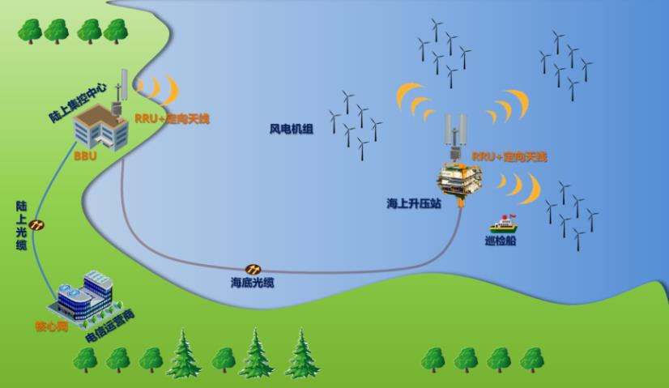
海上风电场无线通信系统除了实现基本无线通信功能外，还能实现与场区交换机调度融合、广域的集群对讲、海上人员定位跟踪，现场音视频回传、设备巡检管理考核、工单管理、重要信息推送等功能，以及海上风电特色业务的深度定制，实现海上风电运营管理效率和水平的大幅提升。

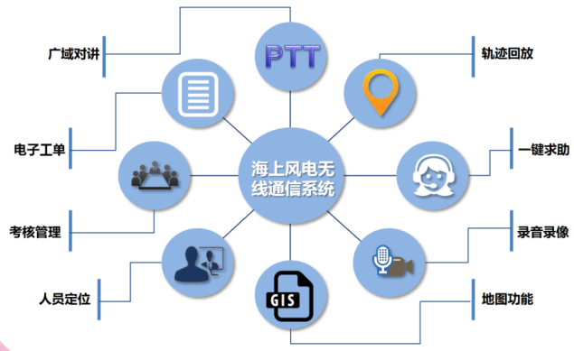

正在建设的项目案例
中广核阳江南鹏岛海上风电项目
中广核岱山海上风电项目
中广核汕尾后湖海上风电项目
浙能嘉兴一号海上风电项目

